令和６年１月号 豊渓中学校
あけましておめでとうございます。毎日の食生活を大切にして、今年も元気で健康に過ごしたいものですね。学校給食においても、より一層衛生面に細心の注意を払い、安全で美味しい給食を提供できるよう取り組んでまいります。よろしくお願いいたします。
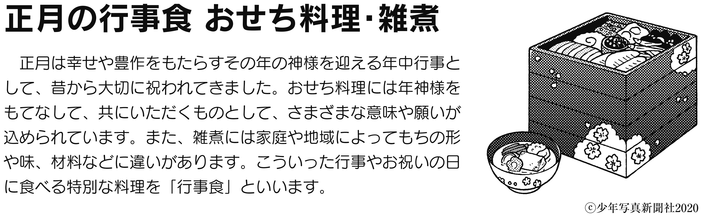

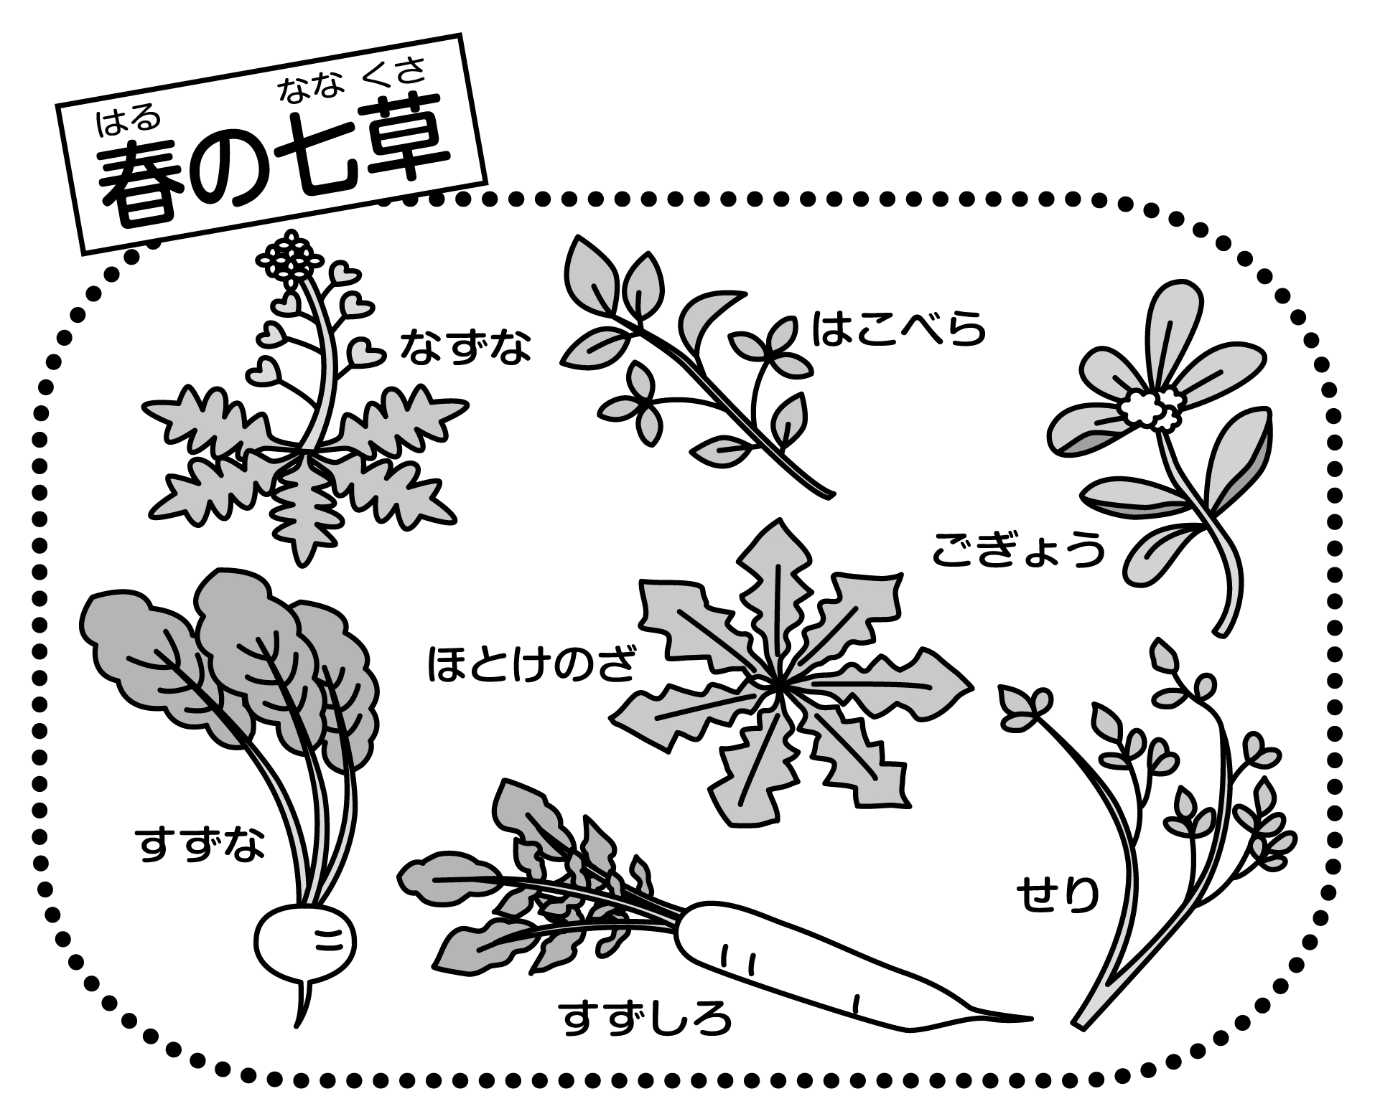

1月7日は、七草を食べる習慣があります。七草を食べて、
1年の健康を願い、お正月のご馳走で疲れた胃を休めます。
給食では、１月９日（火）にお正月の料理を作ります。
また、おせち料理である「炒めなます」と「松風焼」を
提供します。

◇２２日(月)食育の日～「山梨県の郷土料理」
今月の食育の日は山梨県の郷土料理ほうとう風うどんです。「ほうとう」の語源は「はくたく」の音便によると言う説が有力です。「はくたく→はうたう→ほうとう」となったそうです。戦国時代；武田信玄が陣中食であったほうとうの麵を「宝刀」で切ったから「ほうとう」になったという説もあるそうです。
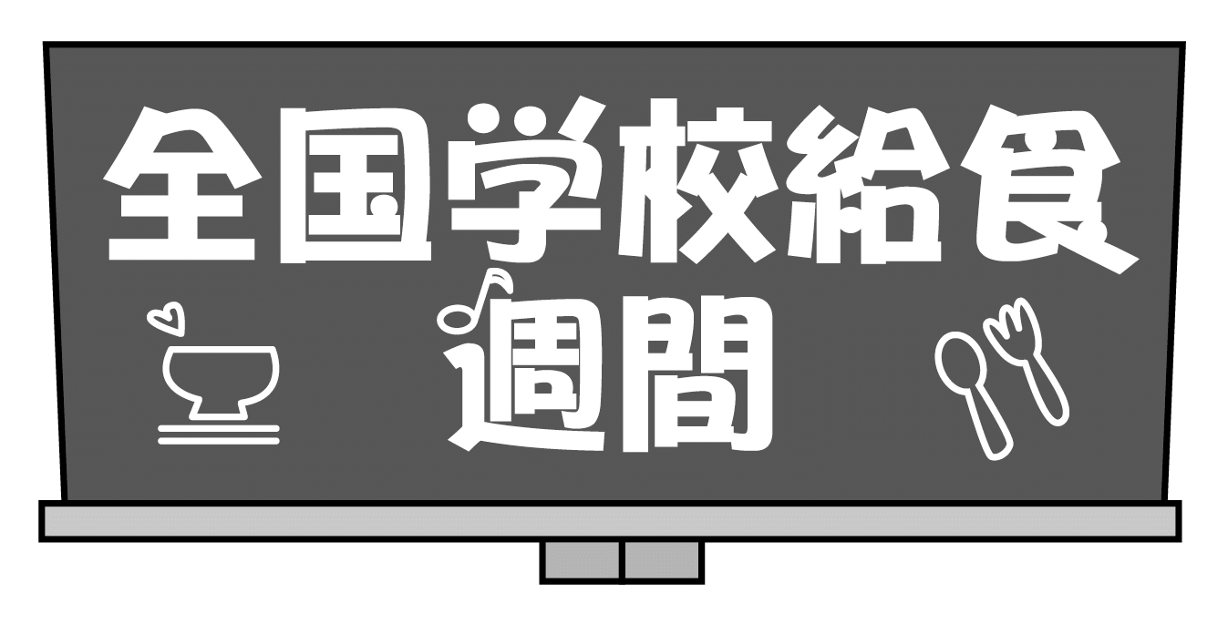
野菜たくさんのほうとう風うどんを味わってみてください。
◇全国学校給食週間1月２４日～1月30日
明治22年、山形県の小学校で始まったとされる学校給食。戦争によって中止されながらも、さまざまな歴史をたどり、現在まで続いています。「全国学校給食週間」は、戦後にアメリカの支援団体からの援助により、学校給食が、再開されたことを記念して定められたものです。

2４日(水) 練馬人参給食の日 練馬区で採れた人参を使用した給食です。「にんじんケーキ」と 「キャロットドレッシングサラダ」を提供します。
2５日(木) 練馬大根献立 練馬大根を使ったたくあんを混ぜたキムタクご飯を提供します。
2６日(金) くじらを食べる日本文化 昭和20～40年頃豚肉や鶏肉の値段が高かった時代、低カロリーで たんぱく質・ビタミン・ミネラルが豊富なくじらは、貴重な栄養源としてよく給食に出ていました。今回は
「クジラのマリアナソース」を提供します。
給食の食材の産地（12月分）
米‐青森 米粒麦‐国産 ひよこ豆‐カナダ ピザチーズ‐神奈川 白玉粉‐日本・タイ 大豆‐北海道 緑豆春雨‐タイ わかめ-三陸産 いりごま‐パラグアイ 黄桃缶詰-山形 みかん缶詰-愛知 パイナップル缶詰-タイ コーン-国産 豆腐-宮城 ひじき‐長崎・三重 レンズ豆‐アメリカ じゃがいも‐北海道 玉ねぎ‐北海道 ほうれん草‐埼玉 人参‐千葉 キャベツ‐練馬区・愛知 生姜‐高知 小松菜‐埼玉 大根‐練馬区 しめじ‐長野 長ねぎ‐埼玉 白菜‐茨城 もやし‐栃木 さやいんげん‐北海道 きゅうり‐千葉・宮崎 さつまいも‐千葉 練馬大根‐練馬区 にんにく‐青森 生姜‐高知 れんこん‐茨城 ブロッコリー‐埼玉 かぼちゃ-北海道 みかん-和歌山 ピーマン-山梨 赤ピーマン-山梨 グリンピース・アメリカ セロリ・長野 ゆず-高知 かぶ-千葉 みかん-熊本 デコポン-熊本 鶏ガラ‐栃木 豚肉‐岩手・青森・茨城 鶏肉‐青森 卵-青森 ししゃも-ノルウェー・アイスランド

1月生乳産地予定
東京都、群馬県、山梨県、岩手県、青森県、秋田県、宮城県、山形県、北海道

